广州市第三中学高一物理（必修1）
《记录物体的运动信息》学案

班别_________ 学号_______ 姓名_____________
[学习目标]
- 知识与技能
了解打点计时器的计时原理，理解纸带中包含的物体运动的信息（时间、位移），计算运动过程中的平均速度。
二、过程与方法
在做记录物体的时间与位移实验时，培养学生实验能力和操作动手能力。
三、情感、态度与价值观
认识实验在物理学研究中的作用；发扬团结合作精神
[自主学习] 电磁打点计时器和电火花计时器的构造和工作原理是怎样的？
请阅读课本第9页和参考《两种计时器的说明卡》（见最后一页），对照实验室台面的打点计时器，了解两种计时器的构造及工作原理，找出异同点，完成下列填空。
1、打点计时器是一种通过在纸带上打出一系列的点来记录物体_________的仪器。分为两种：________________和_____________。
 | 电磁打点计时器 | 电火花打点计时器
工作原理 | 被交变磁场磁化的振片在永久磁铁的作用下振动，振针打在复写纸上使纸带上打出一系列的点。 | 是利用火花放电在纸带上打出小孔而显出点迹的计时仪器
电源电压 | V的交流电 | V的交流电
电源频率 | 频率为 Hz，即表示1s内打点 次。每隔 s打一个点。
2、两种打点计时器的周期都是_______s，即相邻两点间的时间间隔是__________s，使用的都是交流电。交流电与直流电不同，每家每户使用的电是交流电，而电池供给的是直流电。
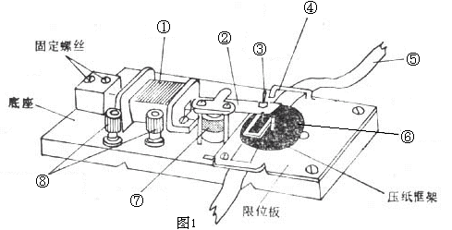
3、根据图1所示，它是________计时器的构造图，指出各主要部件的名称：
①____________；②____________；③____________；④____________；
⑤____________；⑥____________；⑦____________；⑧____________

[合作探究]
探究一：如何使用打点计时器去记录物体运动的信息？
使用计时器的参考步骤：
（1）把电火花计时器固定在木板上，检查墨粉纸盘是否已经正确地套在纸盘轴上，检查两条白纸带是否已经正确的穿好，墨粉纸盘是否已经夹在两条白纸带之间。
（2）把计时器上的电源插头插在交流220 V电源插座上。
（3）打开电源，用手水平地拉动纸带，纸带上就打下一列小点，随后关闭电源。（注意：打点计时器只能连续工作很短时间，打点之后要立即关闭电源）
实验任务：
- 用手水平拉动纸带
- 让小车在斜木板上运动拖动纸带
动手做一做：（挑选你最满意的2条纸带最清晰的一段贴在下面）

第一条
（温馨提示：请把多余的纸带妥善处理好！）
第二条
思考：根据打点计时器打出的纸带，我们可以从纸带上直接得到的物理量是：（ ）
A、时间间隔 B、位移 C、瞬时速度 D、平均速度

探究二：如何从纸带上提供的信息确定的物体运动情况？
思考提示：由于纸带上相邻两点间所对应的时间是_________，故如果点与点的间隔越大，说明对应的速度________；如果点与点的间隔均匀，则物体做_______________运动；如果先打的点间隔小，后打的点间隔大，则物体做______________运动，反之物体做_________运动。
问1：你刚才贴在上面的纸带各反映你的手或小车在做什么运动？
第一条： 第二条：
问2：请判断哪条纸带反映的运动快？
从能看得清的某个点开始，在纸带上取一段，数一数共有多少个点。如果共有n个点，点子的间隔数就为 个，计算出纸带的运动时间t.=
用刻度尺测量一下，打下这些点，纸带通过的距离s有多长？
把测量和计算的结果填入表1中。 表1：
纸带 | 点子数n | 点子间隔数（n-1） | 运动时间t/s | 位移s/m | 平均速度${\bar{v}}/(m⋅s^{−1})$
第1条
第2条
结论：

训练题1：某同学用电火花计时器研究手拉纸带的运动情况，得到的纸带如下图所示，他在纸带上找出连续的n个点，分别标上记号A、B、C、D……并用刻度尺测出两个相邻点间的距离（数据见表2）。
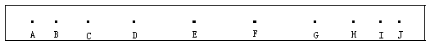（1）根据下表数据，判断物体在做何种运动？

表2
两点间距 | AB | BC | CD | DE | EF | FG | GH | HI | IJ
 | 1cm | 1.5cm | 1.8cm | 2.0cm | 2.0cm | 2.0cm | 1.6cm | 1.3cm | 0.9cm
判断的结果:

(2)BF段的平均速度V_{BF}=

训练题2：当纸带与运动物体连接时，打点计时器的纸带上打出点痕，下列关于纸带上的点痕说法中正确的是（ ）
- 点痕记录了物体运动的时间
- 点痕记录了物体在不同时刻的位置和某段时间内的位移
- 点在纸带上的分布情况，反映了物体的质量和形状
- 点在纸带上的分布情况，反映了物体的运动情况

[自主评价]
请在相应的内容评价中用A、B、C来表示评价等级：表3
 | 内容 | 自我评价 | 合作人评价
情感态度与价值观 | 对打点计时器的探究始终有着浓厚的兴趣
情感态度与价值观 | 如实记录实验数据
情感态度与价值观 | 不畏困难，愿意与人合作
知识与技能 | 会正确使用打点计时器
知识与技能 | 理解纸带中包含的物体运动的信息
过程与方法 | 你的实验动手能力得到体现和提高
过程与方法 | 对实验提出质疑或改进建议
用一句话评价你在这节课学到了什么？

两种计时器的说明卡

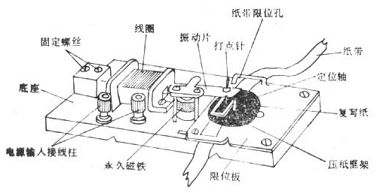
电磁打点计时器

电磁打点计时器是一种记录运动物体在一定时间间隔内位移的一起。它使用交流电源。由学生电源供电，工作电压在10V以下。当电源的频率是50Hz时，它每隔0.02s打一个点。
电磁打点计时器的构造如图1所示。通电以前，把纸带穿过限位孔，再把套在轴上的复写纸片压在纸带的上面。接通电源后，在线圈和永久磁铁的作用下，振片便振动起来，带动其上的振针上下振动。这时，如果纸带运动，振针就通过复写纸在纸带上留下一行小点。
如果把纸带跟运动的物体连在一起，即由物体带动纸带一起运动，纸带上各点之间的距离就表示相应时间间隔中物体的位移。测量点的位置，我们就能了解物体的运动情况。
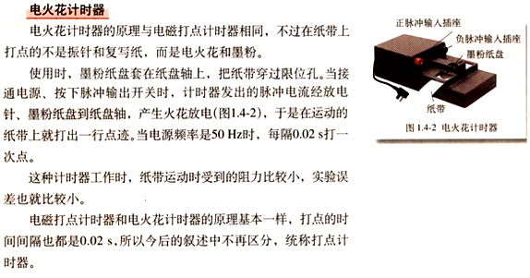

w.w.w.k.s.5.u.c.o.m



